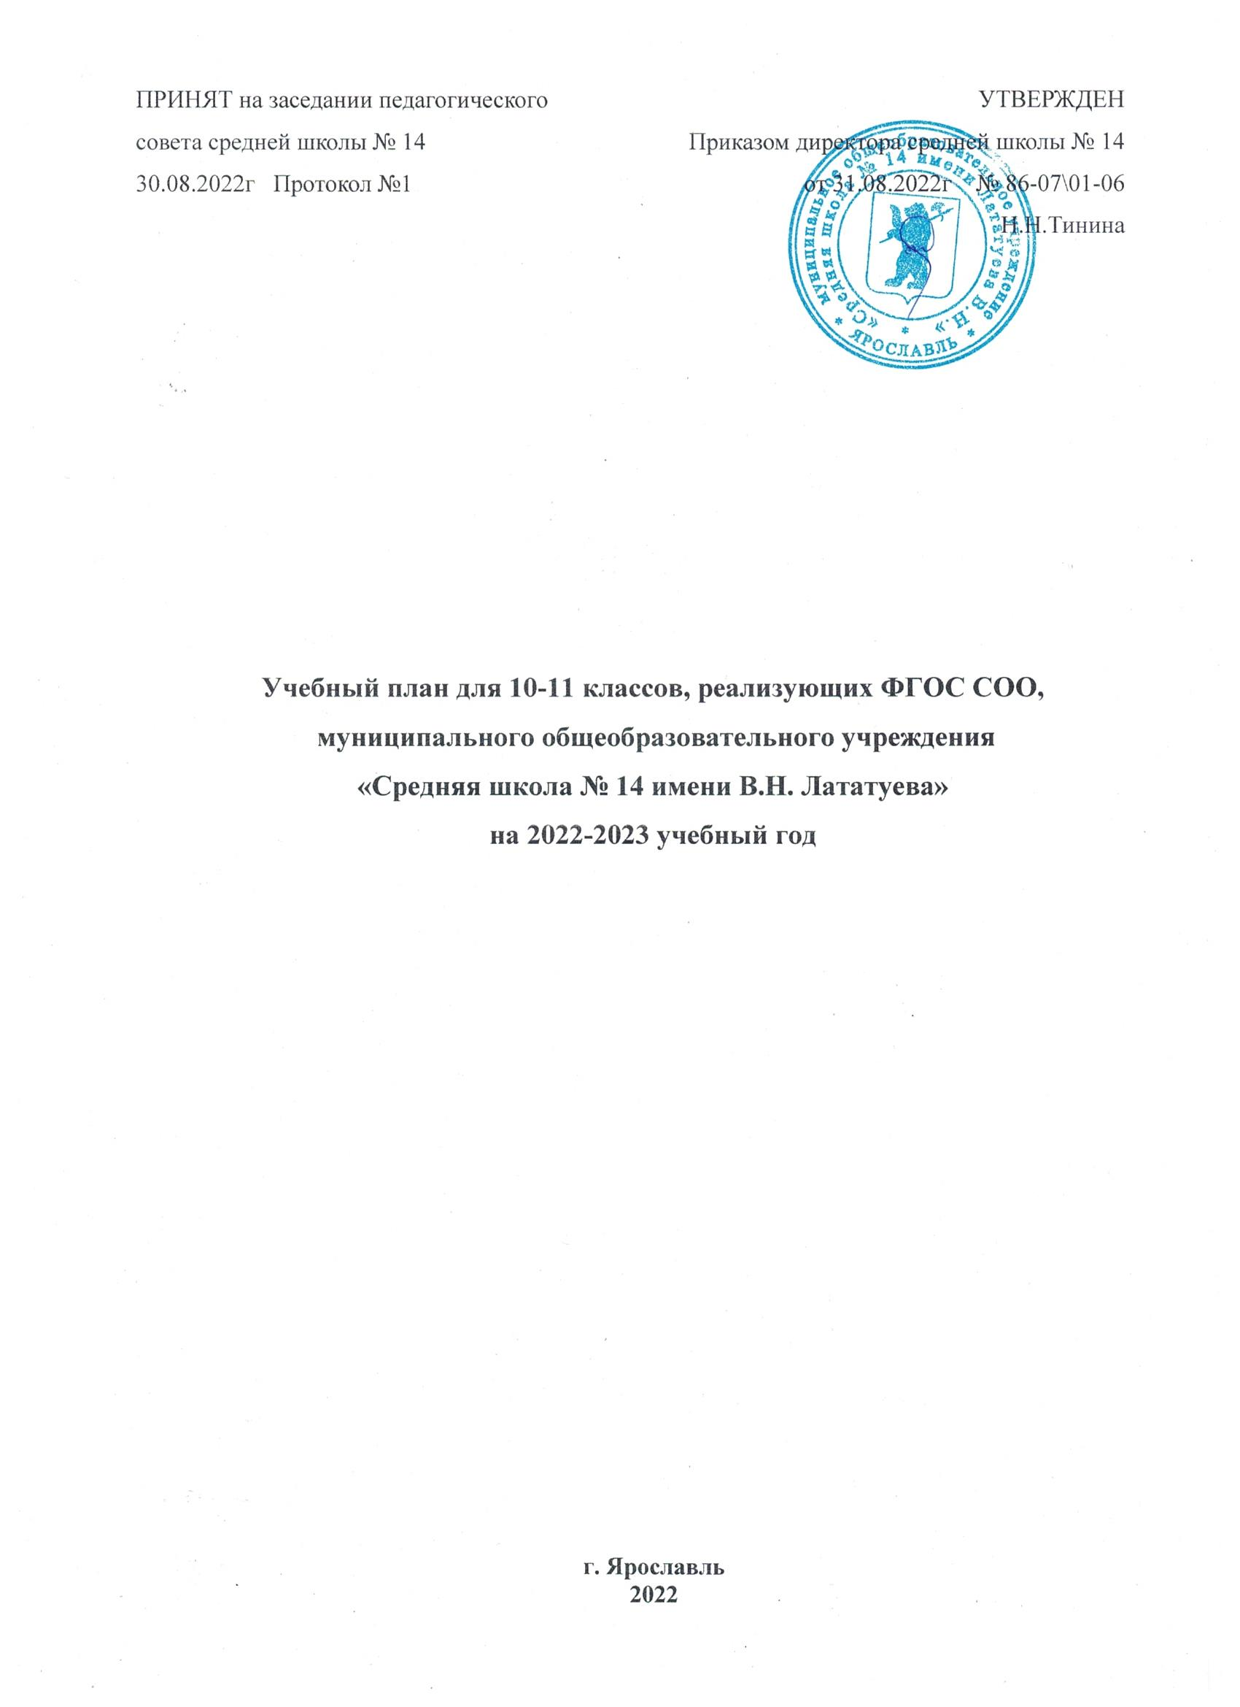 Пояснительная записка

Нормативно-правовая основа для разработки учебного плана
- Федеральный Закон от 29.12.2012 № 273-ФЗ «Об образовании в Российской Федерации»;
- Федеральный государственный образовательный стандарт среднего общего образования, утвержденный приказом Министерства образования и науки Российской Федерации от 17.05.2012 № 413 «Об утверждении федерального государственного образовательного стандарта среднего общего образования»;
- Порядок организации и осуществления образовательной деятельности
по основным общеобразовательным программам – образовательным программам начального общего, основного общего и среднего общего образования, утвержденный приказом Министерства просвещения Российской Федерации от 22.03.2021 № 115.
- Санитарные правила СП 2.4.3648 -20 «Санитарно-эпидемические требования к
организациям воспитания и обучения, отдыха и оздоровления детей и молодежи»,
утвержденные постановлением Главного государственного санитарного врача Российской Федерации от 28.09.2020 года №28;
- Основная образовательная программа основного общего образования МОУ средней
школы N 14.

Учебный план рассчитан на 34 учебные недели. Продолжительность уроков в 10-11 классах 40 минут. Продолжительность учебной недели составляет 5 дней.

При создании учебного плана учитывались особенности и интересы потенциальных
старшеклассников, их родителей, учитывалось качество ресурсной базы учреждения с
точки зрения удовлетворения образовательного заказа, профессионализма педагогов.
Количество часов, отведённое на освоение обучающимися учебного плана школы, состоящего из обязательной части и части формируемой участниками образовательного процесса в совокупности не превышает величину предельной недельной нагрузки. Количество учебных занятий в учебном плане за 2 года на одного учащегося – не более2590 часов (не более 34 часов в неделю).
Учебный план включает обязательные учебные предметы,
предусматривает изучение не менее одного учебного предмета из каждой предметной
области, определенной ФГОС и содержит 11(12) предметов.
Учебный план профиля содержит не менее 3(4) учебных предметов на углубленном
уровне изучения из соответствующей профилю обучения предметной области.
В учебный план включены дополнительные учебные предметы, курсы по выбору.
Учебный план предусматривает выполнение учащимися индивидуального(ых)
проекта(ов). Индивидуальный проект представляет собой учебный проект или учебное исследование, выполняемое обучающимся в рамках одного или нескольких учебных предметов с целью приобретения навыков в самостоятельном освоении содержания и методов избранных областей знаний и/или видов деятельности, или самостоятельном применении
приобретенных знаний и способов действий при решении практических задач, а также
развития способности проектирования и осуществления целесообразной и результативной
деятельности(познавательной, конструкторской, социальной, художественно-творческой,
иной).
Школа предоставляет обучающимся возможность формирования
индивидуальных учебных планов, которые формируются из:
• обязательных учебных предметов, изучаемых на базовой уровне
• учебных предметов по выбору учащихся, изучаемых на базовом уровне;
• дополнительных учебных предметов, курсов по выбору обучающихся.
Учебный план 10-11 классов реализует модель профильного обучения, которое осуществляется фиксированными профилями с определенным составом предметов.
В 2022-2023 учебном году в 11 и 10 классе гуманитарный, технологический профили реализуются в профильных классах.
Технологический профиль ориентирован на производственную, инженерную и информационную сферы деятельности, поэтому в данном профиле для изучения на углубленном уровне предложены предметы «Математика», «Информатика», «Физика».

Для выбора предложены курсы:
«Аналитические методы познания современной физической картины мира»,
«Алгебра плюс: элементарная алгебра с точки зрения высшей математики».

Гуманитарный профиль ориентирует на такие сферы деятельности, как педагогика, психология, общественные отношения и др. В данном профиле для изучения на углубленном уровне предложены предметы «Русский язык», «История», «Экономика», «Право».

Для выбора предложены курсы:
«Трудные вопросы истории»
«Теория и практика написания эссе по обществознанию»
«Мир биологии»
«Химия в задачах»
«Аналитические методы познания современной физической картины мира»
Профильное обучение обеспечивается двухуровневым изучением основных учебных предметов: базисным и профильным, и включением курсов по выбору соответствующих профилю класса и желанию учащихся (за счет части формируемой участниками образовательных отношений). Профориентационная работа осуществляется в сетевом взаимодействии с учреждениями образования, спорта, культуры и производственными предприятиями города Ярославля.
При проведении занятий по иностранному языку, информатике и физкультуре
осуществляется деление классов на две группы с учетом норм по предельно допустимой
наполняемости групп.
В соответствии с требованиями ФГОС в учебный план включена внеурочная деятельность. Занятия внеурочной деятельности поддерживают профили обучения:
Технологический профиль
10 кл- Культура речи (2 часа), Черчение (1 час), программа ЯГТУ (1 час)
11 кл- Культура речи (2 часа), Черчение (1 час), программа ЯГТУ (1 час), Финансовая грамотность (0,5часа)
Гуманитарный профиль
10 кл - Культура речи (1 час), Математика после уроков (1час), программа ВУЗа (1 час)
11 кл - Культура речи (1 час), Математика после уроков (1час), программа ВУЗа (0,5 час), Финансовая грамотность (0,5 часа)

Учебный план на 2022/2023 - 2023/2024 учебный год Набор 01.09.2022г
Среднее общее образование. Технологический профиль. 10А-11А класс
Урочная деятельность. Обязательная часть.
Предметная область | Учебный предмет | 10А кл 2022/2023уч.год |  |  |  | 11А кл 2023/2024уч.год
 |  | Базовый уровень |  | Углубленный уровень |  | Базовый уровень |  | Углубленный уровень
 |  | Количество часов | ПА | Количество часов | ПА | Количество часов | ПА | Количество часов | ПА
Русский язык и литература | Русский язык | 1/34 | ИЗ |  |  | 1/34 | ИЗ
Русский язык и литература | Литература | 3/102 | ИЗ |  |  | 3/102 | ИЗ
Родной язык и родная литература | Родной (русский) язык | 1/34 | ИЗ |  |  | - | -
Математика и информатика | Математика: алгебра и начала математического анализа, геометрия |  |  | 6/204 | КР |  |  | 6/204 | КР
Математика и информатика | Информатика |  |  | 4/136 | КР |  |  | 4/136 | КР
Иностранные языки | Иностранный язык (английский) | 3/102 | ИЗ |  |  | 3/102 | ИЗ
Естественные науки | Физика |  |  | 5/170 | КР |  |  | 5/170 | КР
Естественные науки | Астрономия |  |  |  |  | 1/34 | ИЗ
Общественные науки | История | 2/68 | ИЗ |  |  | 2/68 | ИЗ
Общественные науки | Обществознание | 2/68 | ИЗ |  |  | 2/68 | ИЗ
Физическая культура, экология и основы безопасности жизнедеятельности | Физическая культура | 3/102 | ИЗ |  |  | 3/102 | ИЗ
 | Основы безопасности жизнедеятельности | 1/34 | ИЗ |  |  | 1/34 | ИЗ
Исследовательская деятельность. Индивидуальный проект |  | 1/34
Курсы по выбору |  | Количество часов |  |  | ПА | Количество часов |  |  | ПА
Аналитические методы познания современной физической картины мира |  | 1/34 |  |  | зачет | 1/34 |  |  | зачет
Алгебра плюс: элементарная алгебра с точки зрения высшей математики |  | 1/34 |  |  | зачет | 1/34 |  |  | зачет
Культура речи (перенос во внеурочную деятельность)
Черчение (перенос во внеурочную деятельность)
Минимальная учебная нагрузка учащегося |  | 33 |  |  |  | 32
Обязательная учебная нагрузка на учащегося |  | 2210/1088+1054=2142
Максимальная учебная нагрузка учащегося в неделю |  | 5-дневная неделя -34 |  |  |  | 5дневная неделя -34
Максимальная учебная нагрузка на учащегося за 10-11 класс |  | 2590/34х34х2=2314
*Внеурочная деятельность – 6 часов:
10 кл- Культура речи (2 часа), Черчение (1 час), Я-школьник:Юность (1 час), программа ЯГТУ (1 час)
11 кл- Культура речи (2 часа), Черчение (1 час), Я-школьник:Юность (1 час), программа ЯГТУ (1 час), Финансовая грамотность (0,5часа)
Учебный план на 2022/2023 - 2023/2024 учебный год. Набор 01.09.2022г
Среднее общее образование. Гуманитарный профиль. 10Б-11Б класс
Урочная деятельность. Обязательная часть.
Предметная область | Учебный предмет | 10Б класс 2022/2023 уч.год |  |  |  | 11Б класс 2023/2024 уч.год
 |  | Базовый уровень |  | Углубленный уровень |  | Базовый уровень |  | Углубленный уровень
 |  | Количество часов | ПА | Количество часов | ПА | Количество часов | ПА | Количество часов | ПА
Русский язык и литература | Русский язык |  |  | 3/102 | КР |  |  | 3/102 | КР
Русский язык и литература | Литература | 3/102 | ИЗ |  |  | 3/102 | ИЗ
Родной язык и родная литература | Родной (русский) язык | 1/34 | ИЗ
Математика и информатика | Математика: алгебра и начала математического анализа, геометрия | 4/136 | ИЗ |  |  | 4/136 | ИЗ
Математика и информатика | Информатика | 1/34 | ИЗ |  |  | 1/34 | ИЗ
Иностранные языки | Иностранный язык | 3/102 | ИЗ |  |  | 3/102 | ИЗ
Естественные науки | Астрономия |  |  |  |  | 1/34 | ИЗ
Общественные науки | История |  |  | 4/136 | КР |  |  | 4/136 | КР
Общественные науки | Обществознание | 2/68 | КР |  |  | 2/68 | КР
Общественные науки | Экономика |  |  | 2/68 | КР |  |  | 2/68 | КР
Общественные науки | Право |  |  | 2/68 | КР |  |  | 2/68 | КР
Общественные науки | География | 1/34 |  |  |  | 1/34
Физическая культура, экология и основы безопасности жизнедеятельности | Физическая культура | 3/102 | ИЗ |  |  | 3/102 | ИЗ
 | Основы безопасности жизнедеятельности | 1/34 | ИЗ |  |  | 1/34 | ИЗ
Исследовательская деятельность (индивидуальный проект) |  | 1/34 | проект
Курсы по выбору |  | Количество часов |  |  | ПА | Количество часов |  |  | ПА
Теория и практика написания эссе по обществознанию |  | 1/34 |  |  | зачет | 1/34 |  |  | зачет
Трудные вопросы истории |  | 1/34 |  |  | зачет | 1/34 |  |  | зачет
Мир биологии |  | 1/34 |  |  | ИЗ | 1/34 |  |  | ИЗ
Аналитические методы познания современной физической картины мира |  | 1/34 |  |  | ИЗ | 1/34 |  |  | ИЗ
Минимальная учебная нагрузка учащегося в неделю |  | 32/1088 |  |  |  | 33/1122
Обязательная учебная нагрузка учащегося на 10-11 класс |  | 2210/2210
Максимальная учебная нагрузка учащегося в неделю |  | 5дневная неделя -34 |  |  |  | 5дневная неделя -34
Максимальная учебная нагрузка учащегося за 10-11 класс |  | 2590/2312
*Внеурочная деятельность – 6 часов:
10 кл - Культура речи (1 час), Математика после уроков (1час), программа ВУЗа (1 час)
11 кл - Культура речи (1 час), Математика после уроков (1час), программа ВУЗа (0,5 час), Финансовая грамотность (0,5 часа)

Учебный план на 2021/2022 - 2022/2023 учебный год Набор 01.09.2021г
Среднее общее образование. Технологический профиль. 10А-11А класс
Урочная деятельность. Обязательная часть.
Предметная область | Учебный предмет | 10А кл 2021/2022уч.год |  |  |  | 11А кл 2022/2023уч.год
 |  | Базовый уровень |  | Углубленный уровень |  | Базовый уровень |  | Углубленный уровень
 |  | Количество часов | ПА | Количество часов | ПА | Количество часов | ПА | Количество часов | ПА
Русский язык и литература | Русский язык | 1/34 | ИЗ |  |  | 1/34 | ИЗ
Русский язык и литература | Литература | 3/102 | ИЗ |  |  | 3/102 | ИЗ
Родной язык и родная литература | Родной (русский) язык | 1/34 | ИЗ |  |  | - | -
Математика и информатика | Математика: алгебра и начала математического анализа, геометрия |  |  | 6/204 | КР |  |  | 6/204 | КР
Математика и информатика | Информатика |  |  | 4/136 | КР |  |  | 4/136 | КР
Иностранные языки | Иностранный язык (английский) | 3/102 | ИЗ |  |  | 3/102 | ИЗ
Естественные науки | Физика |  |  | 5/170 | КР |  |  | 5/170 | КР
Естественные науки | Астрономия |  |  |  |  | 1/34 | ИЗ
Общественные науки | История | 2/68 | ИЗ |  |  | 2/68 | ИЗ
Общественные науки | Обществознание | 2/68 | ИЗ |  |  | 2/68 | ИЗ
Физическая культура, экология и основы безопасности жизнедеятельности | Физическая культура | 3/102 | ИЗ |  |  | 3/102 | ИЗ
 | Основы безопасности жизнедеятельности | 1/34 | ИЗ |  |  | 1/34 | ИЗ
Исследовательская деятельность. Индивидуальный проект |  | 1/34
Курсы по выбору |  | Количество часов |  |  | ПА | Количество часов |  |  | ПА
Аналитические методы познания современной физической картины мира |  | 1/34 |  |  | зачет | 1/34 |  |  | зачет
Алгебра плюс: элементарная алгебра с точки зрения высшей математики |  | 1/34 |  |  | зачет | 1/34 |  |  | зачет
Культура речи (перенос во внеурочную деятельность)
Черчение (перенос во внеурочную деятельность)
Минимальная учебная нагрузка учащегося |  | 33 |  |  |  | 32
Обязательная учебная нагрузка на учащегося |  | 2210/1088+1054=2142
Максимальная учебная нагрузка учащегося в неделю |  | 5-дневная неделя -34 |  |  |  | 5дневная неделя -34
Максимальная учебная нагрузка на учащегося за 10-11 класс |  | 2590/34х34х2=2314
*Внеурочная деятельность – 6 часов:
10 кл- Культура речи (2 часа), Черчение (1 час), Я-школьник:Юность (1 час), программа ЯГТУ (1 час)
11 кл- Культура речи (2 часа), Черчение (1 час), Я-школьник:Юность (1 час), программа ЯГТУ (1 час), Финансовая грамотность (0,5часа)

Учебный план на 2021/2022 - 2022/2023 учебный год. Набор 01.09.2021г
Среднее общее образование. Гуманитарный профиль. 10Б-11Б класс
Урочная деятельность. Обязательная часть.
Предметная область | Учебный предмет | 10Б класс 2021/2022 уч.год |  |  |  | 11Б класс 2022/2023 уч.год
 |  | Базовый уровень |  | Углубленный уровень |  | Базовый уровень |  | Углубленный уровень
 |  | Количество часов | ПА | Количество часов | ПА | Количество часов | ПА | Количество часов | ПА
Русский язык и литература | Русский язык |  |  | 3/102 | КР |  |  | 3/102 | КР
Русский язык и литература | Литература | 3/102 | ИЗ |  |  | 3/102 | ИЗ
Родной язык и родная литература | Родной (русский) язык | 1/34 | ИЗ
Математика и информатика | Математика: алгебра и начала математического анализа, геометрия | 4/136 | ИЗ |  |  | 4/136 | ИЗ
Математика и информатика | Информатика | 1/34 | ИЗ |  |  | 1/34 | ИЗ
Иностранные языки | Иностранный язык | 3/102 | ИЗ |  |  | 3/102 | ИЗ
Естественные науки | Астрономия |  |  |  |  | 1/34 | ИЗ
Общественные науки | История |  |  | 4/136 | КР |  |  | 4/136 | КР
Общественные науки | Обществознание | 2/68 | КР |  |  | 2/68 | КР
Общественные науки | Экономика |  |  | 2/68 | КР |  |  | 2/68 | КР
Общественные науки | Право |  |  | 2/68 | КР |  |  | 2/68 | КР
Общественные науки | География | 1/34 |  |  |  | 1/34
Физическая культура, экология и основы безопасности жизнедеятельности | Физическая культура | 3/102 | ИЗ |  |  | 3/102 | ИЗ
 | Основы безопасности жизнедеятельности | 1/34 | ИЗ |  |  | 1/34 | ИЗ
Исследовательская деятельность (индивидуальный проект) |  | 1/34 | проект
Курсы по выбору |  | Количество часов |  |  | ПА | Количество часов |  |  | ПА
Теория и практика написания эссе по обществознанию |  | 1/34 |  |  | зачет | 1/34 |  |  | зачет
Трудные вопросы истории |  | 1/34 |  |  | зачет | 1/34 |  |  | зачет
Мир биологии |  | 1/34 |  |  | ИЗ | 1/34 |  |  | ИЗ
Химия |  | 1/34 |  |  | ИЗ | 1/34 |  |  | ИЗ
Минимальная учебная нагрузка учащегося в неделю |  | 32/1088 |  |  |  | 33/1122
Обязательная учебная нагрузка учащегося на 10-11 класс |  | 2210/2210
Максимальная учебная нагрузка учащегося в неделю |  | 5дневная неделя -34 |  |  |  | 5дневная неделя -34
Максимальная учебная нагрузка учащегося за 10-11 класс |  | 2590/2312
*Внеурочная деятельность – 6 часов:
10 кл - Культура речи (1 час), Математика после уроков (1час), программа ВУЗа (1 час)
11 кл - Культура речи (1 час), Математика после уроков (1час), программа ВУЗа (0,5 час), Финансовая грамотность (0,5 часа)

